**CHƯƠNG 6: CÂY BAO TRÙM TỐI TIỂU**

**Câu 1: Cây bao trùm là gì? Cho ví dụ? Cây bao trùm tối tiểu là gì?**

Cây bao trùm:

+ Cho đồ thị liên thông G = (V, E), V là tập đỉnh, E là tập cạnh của G

+ Nếu T = (V, E’), với E’ là con của E, và T là 1 cây (có nghĩa T không có chu trình)

=>Thì ta nói T là cây bao trùm

Ví dụ:

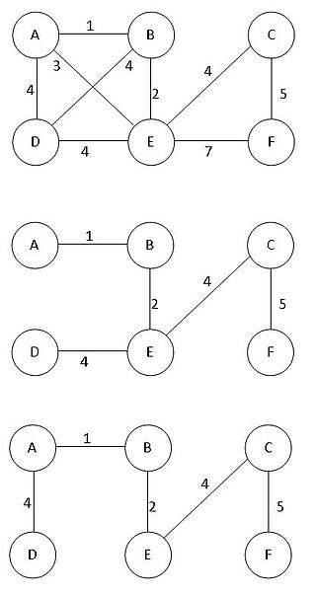

Cây bao trùm tối tiểu:

+ Cho G = (V, E) là 1 đồ thị có trọng số

+ T là cây bao trùm tối tiểu khi:

w(T) = min{w(T)/T $∈$ Sp(G))

w(T): Tổng trọng số các cạn trên cây T

Sp(G): là tập tất cả các cây bao trùm trên G

Cây bao trùm tối tiểu là 1 cây bao trùm, có tổng trọng số là tối tiểu trên tập các cây khung Sp(G)

**Câu 2: Đồ thị và cây bao trùm có những điểm giống và khác nhau như thế nào?**

Đồ thị & Cây bao trùm

_ Giống nhau: đều có tập đỉnh (V), tập cạnh E

_ Khác nhau: cây bao trùm - nếu T = (V, E’), với E’ là con của E, và T là 1 cây (có nghĩa T không có chu trình)